N.° 3243.
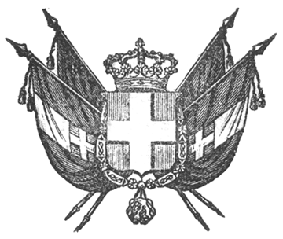

VITTORIO EMANUELE II
re di sardegna, di cipro e di gerusalemme,
duca di savoia e di genova, ecc. ecc.,
principe di piemonte, ecc. ecc. ecc.

Il Senato e la Camera dei Deputati hanno approvato;
Noi abbiamo sanzionato e promulghiamo quanto segue:
Art. 1.
Nessuna elezione di Uffiziali, Sott’Uffiziali e Caporali nella Guardia Nazionale è valida se, oltre l’adempimento di quanto si dispone dalla legge 4 marzo 1858, non interviene ad essa la metà almeno dei Militi iscritti sui ruoli di servizio ordinario della campagna o suddivisione di compagnia.
Qualora alla prima adunanza non intervenga il prescritto numero di Militi, se ne convocherà una seconda entro otto giorni successivi.
Se pure in questa per mancanza del numero legale non si può far luogo a valida elezione, la nomina degli Uffiziali sarà devoluta all’Intendente, quella dei Sotto-Uffiziali al Comandante superiore dove esiste, ed in difetto al rispettivo Capo legione, Maggiore o Capitano, secondo che la Milizia è formata per legioni, per battaglioni o per compagnie.
I Caporali saranno in tale caso nominati dal Maggiore del battaglione o dal Capitano della compagnia, se questa non è riunita ad un battaglione.
Artt. 2-11.
- omissis -

Ordiniamo che la presente, munita del Sigillo dello Stato, sia inserta nella raccolta degli atti del Governo, mandando a chiunque spetti di osservarla e di farla osservare come legge dello Stato.
Dat. a Torino addì 27 febbraio 1859.

VITTORIO EMANUELE

V.° Il Guardasilli
de foresta.

c. cavour

